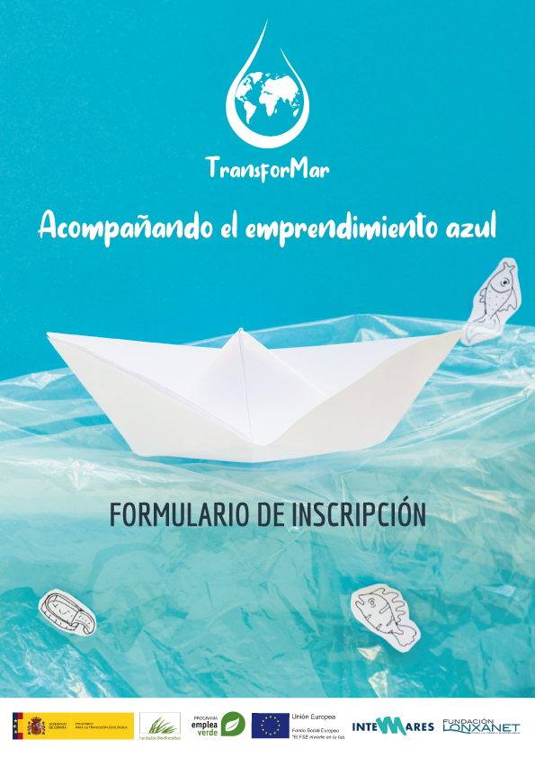

DATOS DE LAS PERSONAS EMPRENDEDORAS

Nombre y apellidos
Correo electrónico
Teléfono
Fecha de nacimiento
Dirección
Localidad
Provincia
Código postal
DNI
Nombre y apellidos Emprendedor 1
Correo electrónico Emprendedor 1
Teléfono Emprendedor 1
¿Pertenece a un colectivo prioritario?
Son colectivos prioritarios las mujeres, jóvenes hasta 35 años, mayores de 45 años, personas inmigrantes, con discapacidad y/o residentes en áreas y/o zonas protegidas.
Se requerirá de la acreditación correspondiente.
Nombre y apellidos Emprendedor 2
Correo electrónico Emprendedor 2
Teléfono Emprendedor 2
¿Pertenece a un colectivo prioritario?
Son colectivos prioritarios las mujeres, jóvenes hasta 35 años, mayores de 45 años, personas inmigrantes, con discapacidad y/o residentes en áreas y/o zonas protegidas.
Se requerirá de la acreditación correspondiente.
Nombre y apellidos Emprendedor 3
Correo electrónico Emprendedor 3
Teléfono Emprendedor 3
¿Pertenece a un colectivo prioritario?
Son colectivos prioritarios las mujeres, jóvenes hasta 35 años, mayores de 45 años, personas inmigrantes, con discapacidad y/o residentes en áreas y/o zonas protegidas.
Se requerirá de la acreditación correspondiente.

SOBRE EL PROYECTO AZUL Y SOCIAL A PRESENTAR PARA EL PROGRAMA
- Nombre del proyecto a presentar

- Indique el principal ámbito de impacto azul y/o social del proyecto (máximo 50 caracteres)
Algunos ejemplos serían la prevención y reducción de la contaminación en sus diferentes formas, la conservación de la biodiversidad, la recuperación de las pesquerías o una gestión más eficiente y sostenible de los recursos pesqueros.

- Explique el impacto positivo marítimo/costero y/o social que busca conseguir el proyecto a nivel cualitativo y cuantitativo (máximo 250 palabras)

- Explique la actividad económica (venta de producto o servicio) que se desarrollará desde el proyecto azul y social para ser sostenible económicamente (máximo 250 palabras)

- ¿Cuáles son los potenciales clientes del producto o servicio que ofrece y cuál es la necesidad de mercado que satisface? (máximo 250 palabras)

- En el caso de haber desarrollado una aproximación de la viabilidad económica del proyecto, ¿puede insertar los principales gastos e ingresos que tendría para la puesta en marcha del mismo?

Ingresos (Conceptos) | Cuantificación y breve explicación si es necesaria
Total Ingresos

Gastos (Conceptos) | Cuantificación y breve explicación si es necesaria
Total Gastos

- Indique el nivel de madurez del proyecto (seleccione una opción)
  - En fase de desarrollo avanzada
Se considera que un proyecto se encuentra en dicha fase cuando se ha trabajado en algunas de las áreas siguientes: análisis de mercado, aproximación al modelo de negocio, aproximación a prototipo de producto/ servicio, testeo de mercado, primer plan de viabilidad económica, búsqueda de financiación, entre otras.

  - En fase de pre-arranque
Se considera que un proyecto se encuentra en dicha fase cuando se ha trabajado y/o completado la gran mayoría de las actividades de “en fase de desarrollo avanzada” y se contempla la creación de la empresa en los próximos pasos.

- Enumere y explique brevemente las actividades que ha llevado a cabo en el desarrollo del proyecto y los resultados obtenidos (en caso de haberlos). Puede tomar como referencia las actividades descritas en el punto anterior (máximo 150 palabras)

- Indique los motivos y/o evidencias por las que cree que el proyecto tendrá éxito. Puede hacer referencia a la oportunidad de mercado que ha identificado (máximo 150 palabras)

SOBRE LAS PERSONAS EMPRENDEDORAS DEL PROYECTO

- ¿Qué nivel de interés/motivación tiene en la creación de una empresa y/o constitución como persona empresaria individual (autónomo) como resultado del desarrollo de su proyecto durante el transcurso del programa? (seleccione una opción)
- Muy alta
- Alta
- Media
- Baja

- ¿Ha emprendido previamente alguna actividad económica? En caso afirmativo, explique brevemente el tipo de actividad emprendida y su vinculación actual. (máximo 100 palabras)

- Del equipo emprendedor indicado, describa:

Emprendedor 1
Función actual o prevista asociada al proyecto
% de la jornada que dedicará al proyecto
Formación y experiencia relevante para el proyecto

Emprendedor 2
Función actual o prevista asociada al proyecto
% de la jornada que dedicará al proyecto
Formación y experiencia relevante para el proyecto

Emprendedor 3
Función actual o prevista asociada al proyecto
% de la jornada que dedicará al proyecto
Formación y experiencia relevante para el proyecto

- ¿Cuáles son las motivaciones para participar en el programa? (máximo 100 palabras)

- ¿Cuál es su previsión de asistencia a las actividades planificadas del programa? (acompañamientos, acciones de innovación social, etc) (seleccione una opción)
      - Previsión de asistencia a todas o casi todas las actividades
      - Previsión de asistencia a más de la mitad de actividades
      - Previsión de asistencia a menos de la mitad de actividades

- Comentarios adicionales

No dude en adjuntarnos o hacernos llegar cualquier documentación relevante sobre su proyecto que considere de interés para la selección de proyectos del programa.

Acción gratuita cofinanciada por el Fondo Social Europeo (FSE).

Conseguir formación y un empleo de calidad.

CLÁUSULA DE PROTECCIÓN DE DATOS PROYECTO #TRANSFORMAR

INFORMACIÓN BÁSICA SOBRE PROTECCIÓN DE DATOS

RESPONSABLE FUNDACIÓN LONXANET PARA LA PESCA SOSTENIBLE
Calle Fernando González nº 4, 4º, 15004 – A Coruña (España)

FINALIDAD
Gestionar las solicitudes y desarrollo del Proyecto #TransforMar – Acompañando el emprendimiento azul.

LEGITIMACIÓN
Interés Legítimo del Responsable.
Consentimiento del interesado.

DESTINATARIOS
El solicitante queda informado de la posibilidad de que sus datos sean cedidos a las administraciones públicas pertinentes en virtud de la normativa vigente, así como a terceras empresas que presten servicios dirigidos al cumplimiento de la finalidad expuesta.
Asimismo, el destinatario de los servicios acepta expresamente que sus datos sean comunicados a la Fundación Biodiversidad (Organismo Intermedio del Programa Operativo Empleo, Formación y Educación del Fondos Social Europeo), únicamente para la acreditación del cumplimiento de obligaciones por parte de la Fundación Lonxanet para la Pesca Sostenible.

DERECHOS
Derecho a solicitar el acceso a los datos personales relativos a Usted, su rectificación o supresión y, cuando proceda, la limitación de su tratamiento, su oposición al tratamiento y el derecho a la portabilidad de los datos, por medio de escrito dirigido a la Fundación Lonxanet para la Pesca Sostenible, a la dirección indicada en el apartado de Responsable o por correo electrónico a la dirección admin@fundacionlonxanet.org. En caso de que lo consideremos necesario para poder identificarle, podremos solicitarle copia de un documento acreditando su identidad.
Si nos ha proporcionado su consentimiento para el tratamiento de sus datos también tendrá derecho a revocarlo en cualquier momento.
Asimismo, Usted tendrá derecho a interponer una reclamación frente a la Agencia Española de Protección de Datos (https://www.aepd.es).

PLAZO DE CONSERVACIÓN
Los datos facilitados por Usted serán conservados durante el tiempo necesario para cumplir con la finalidad para la que se recabaron. Independientemente de que tratemos sus datos durante el tiempo necesario para cumplir dicha finalidad, posteriormente los conservaremos debidamente guardados y protegidos, lo que implica que estarán disponibles tan sólo a solicitud de Jueces y Tribunales, Ministerio Fiscal o las Administraciones Públicas competentes, durante el tiempo en que pudieran surgir responsabilidades derivadas del tratamiento, en cumplimiento con la normativa vigente en cada momento (legislación de protección de datos o Código Civil, entre otras). Una vez prescriban las posibles acciones, procederemos a la supresión de los datos personales.

